Lepsza domowa sieć przewodowa dzięki adapterowi Zyxel Powerline G.hn Wave 2
Zyxel Networks, wprowadza do swojej oferty przelotowy adapter Gigabit Ethernet Powerline G.hn Wave 2 PLA6457, który zapewnia większą szybkość i niezawodność transmisji danych. Powstał z myślą o użytkownikach domowych, którzy mogą wykorzystywać najnowszy standard sieciowy, aby usprawnić strumieniową transmisję treści 8K oraz poprawić jakość gier przesyłających duże ilości danych.
U wielu użytkowników domowe sieci przewodowe mogą zapewnić lepsze połączenie z Internetem niż rozwiązanie Wi-Fi. Wynika to z faktu, że betonowe ściany utrudniają przenikanie sygnałów radiowych, a zasięg routerów bezprzewodowych często nie obejmuje wszystkich pięter budynku.
W takich sytuacjach adaptery Powerline pozwalają użytkownikom rozszerzyć zasięg sieci przewodowej bez konieczności skomplikowanej instalacji albo poprowadzenia przewodów między routerem a urządzeniami sieciowymi, takimi jak laptopy, konsole do gier lub telewizory Smart TV.
Nowy adapter PLA6457 G.hn Powerline to jedno z pierwszych urządzeń w ofercie rozwiązań Powerline firmy Zyxel, które obsługuje nową technologię G.hn Wave 2. W porównaniu z istniejącymi standardami HomePlug AV, technologia G.hn jest dwukrotnie szybsza, a przy tym ma większy zasięg. Zapewnia też lepszą ochronę przed zakłóceniami oraz większą niezawodność połączenia podczas strumieniowej transmisji dużej ilości danych.
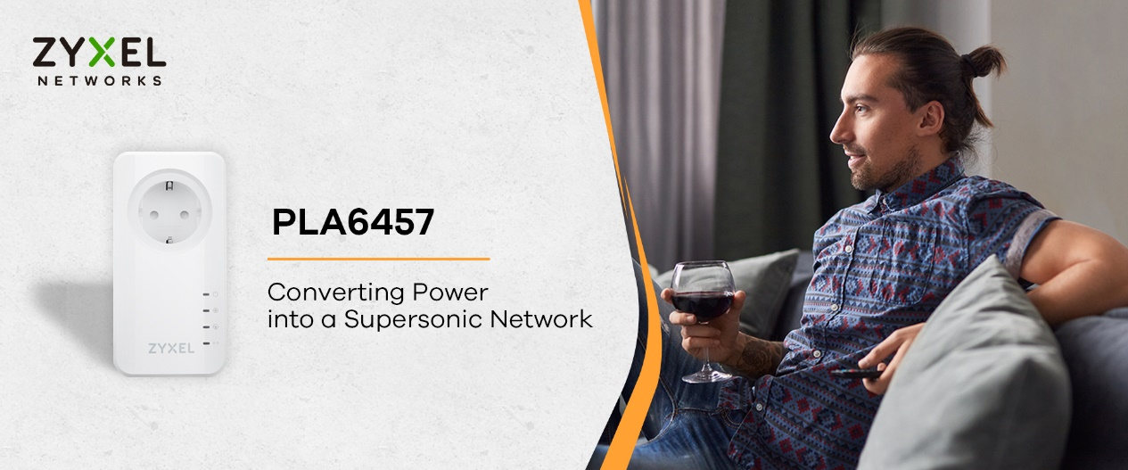
Przelotowa konstrukcja adapterów pozwala przekształcić gniazda elektryczne w szybką, niezawodną sieć. Instalacja jest bardzo prosta – wystarczy podłączyć dwa adaptery Powerline do gniazd elektrycznych i można od razu nawiązać połączenie. Kompaktowe urządzenia sygnalizują stan sieci za pomocą kolorowych wskaźników. Kiedy nie są używane, automatycznie przełączają się w stan gotowości, aby ograniczyć zużycie energii.
Od strumieniowej transmisji filmów 8K do gier rzeczywistości wirtualnej, używamy domowego internetu intensywniej niż kiedykolwiek przedtem. W związku z tym użytkownicy domowi potrzebują i oczekują szybkiego, niezawodnego połączenia sieciowego, które nie zanika i jest w stanie obsłużyć wymagające aplikacje w każdym miejscu domu – powiedział Nathan Yen, pełniący obowiązki wiceprezesa działu Gateway Business Unit firmy Zyxel. – Standard G.hn zaspokaja zapotrzebowanie na bardziej niezawodne rozwiązania sieciowe, a nasz adapter Powerline PLA6457 pomoże użytkownikom zmaksymalizować wydajność sieci bez kłopotliwej instalacji lub prowadzenia przewodów.
Przelotowy adapter Zyxel PLA6457 Gigabit Ethernet Powerline G.hn 2400 Wave 2 może osiągnąć szybkość nawet 2400 Mb/s w zależności od tego, gdzie został zainstalowany. Port Gigabit Ethernet umożliwia podłączenie urządzeń ethernetowych z prędkościami gigabitowymi, by poprawić strumieniową transmisję wideo i gier.
Więcej informacji o adapterze Zyxel PLA6457 można znaleźć pod adresem https://www.zyxel.com/products_services/G-hn-2400-Mbps-Wave-2-Powerline-Pass-thru-Gigabit-Ethernet-Adapter-PLA6457/
Zyxel Networks

Zyxel od ponad 30 lat zapewnia użytkownikom domowym i biznesowym dostęp do Internetu, od samego początku polegając na innowacjach i usługach zorientowanych na potrzeby klientów. W 1989 roku oznaczało to modemy analogowe. Dziś to wykorzystanie sztucznej inteligencji i chmury, by zapewniać szybkie, niezawodne i bezpieczne rozwiązania sieciowe dla domu i firmy.
Zyxel jest znaczącą marką na globalnym rynku urządzeń sieciowych:
- obecny na 150 rynkach na całym świecie
- 1 mln firm pracuje lepiej, dzięki produktom marki Zyxel
- 100 milionów urządzeń łączących na globalną skalę
Obecnie, Zyxel tworząc sieci przyszłości, uwalnia potencjał i spełnia wymagania nowoczesnych miejsc pracy – wspiera ludzi w biurze, codziennym życiu i w czasie wolnym.
Dołącz do nas na Facebooku i LinkedIn!

